# KV2 - Dizajn vizualizacije podataka.

## Pitanja na koja vizualizacija daje odgovor

* + 1. Popis pitanja na koja vizualizacija daje odgovor:
* Kako se obnovljivi izvori energije distribuiraju među europskim državama?
* Koje su europske države vodeće u korištenju obnovljivih izvora energije, a koje zaostaju?
* Postoji li povezanost između razine obnovljivih izvora energije I ekonomske siromašnosti u europskim državama?
* Koje države imaju visok udio obnovljivih izvora energije, ali I visoku razinu siromaštva, te kako se ta situacija može interpretirati?
* Jesi li države s manje obnovljivih izvora energije sklonije ekonomskom siromaštvu ili postoli li neka druga koleracija?

## Skica vizualizacije podataka

*.*Toplinska karta prikazuje postotak udjela obnovljivih izvora energije svake Europske države što na jednostavan način vizualizira koje države su više osviještene u smislu obnovljivih izvora energije. Klikom na svaku od država prikazuju se detaljniji linijski ili stupčasti grafovi za svaki od tipova obnovljivih izvora energije svake države za pojedinu godinu te ovisnost obnovljivih izvora energije I siromaštva te države.

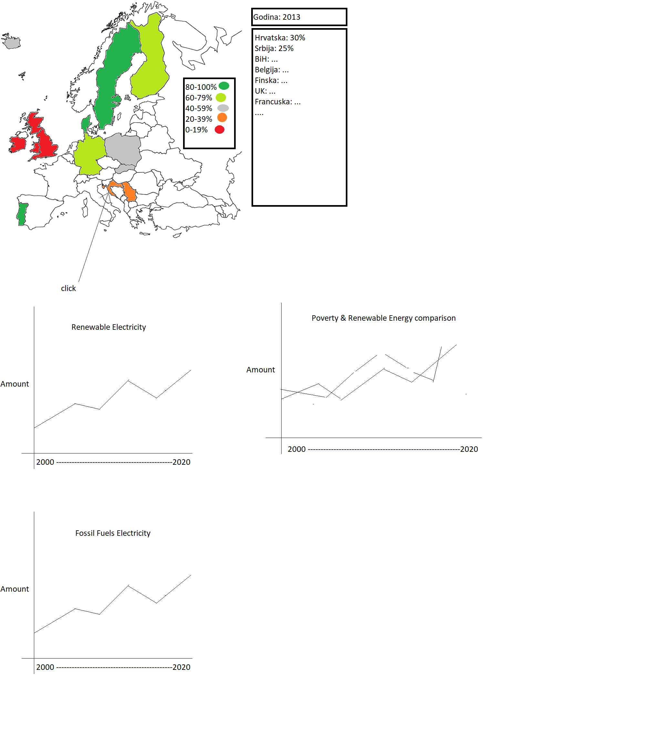

## Postojeća rješenja i primjeri

* + 1. D3 Gallery: D3.js ima vlastitu galeriju s primjerima vizualizacija podataka. Ova galerija nudi širok spektar primjera, uključujući heatmap-e I linijske/stupčaste grafove.
    2. Primjeri koda koji se mogu koristiti za pomoć kod izrade vizualizacije su:
* D3 Heatmap primjer: D3 galerija ima mnogo primjera za heatmap-e. Većina primjera se može koristiti kao polazna točka I prilagoditi za vlastiti primjer.
* D3 Line/Bar Chart primjer: Također se može koristiti kao polazna točka za prikaz linijskih I stupčastih grafova u galeriji D3.
* Priručnik za laboratorijske vježbe
  + 1. 1.0 – Rješava problem kreiranja toplinske karte za Europske države. Svaka država će biti obojana ovisno o udjelu obnovljivih izvora energije

2.0 – Rješava problem kreiranja linijskih grafova te izvlačenja vrijednosti iz .csv datoteke koji će se koristiti za izradu grafova.

3.0 – Rješava problem kreiranja karte Europe I kreiranja granica za svaku od država

1.0

var myColor = d3.scaleSequential()

.interpolator(d3.interpolateInferno)

.domain([1,100])

2.0

d3.csv("https://raw.githubusercontent.com/holtzy/data_to_viz/master/Example_dataset/3_TwoNumOrdered_comma.csv",

function(d){

return { date : d3.timeParse("%Y-%m-%d")(d.date), value : d.value }

},

// Now I can use this dataset:

function(data) {

// Add X axis --> it is a date format

var x = d3.scaleTime()

.domain(d3.extent(data, function(d) { return d.date; }))

.range([ 0, width ]);

svg.append("g")

.attr("transform", "translate(0," + height + ")")

.call(d3.axisBottom(x));

// Add Y axis

var y = d3.scaleLinear()

.domain([0, d3.max(data, function(d) { return +d.value; })])

.range([ height, 0 ]);

svg.append("g")

.call(d3.axisLeft(y));

// Add the line

svg.append("path")

.datum(data)

.attr("fill", "none")

.attr("stroke", "steelblue")

.attr("stroke-width", 1.5)

.attr("d", d3.line()

.x(function(d) { return x(d.date) })

.y(function(d) { return y(d.value) })

)

})

3.0

d3.json("us.json", function(error, us) {

var statesData = topojson.feature(us, us.objects.states);

var states = svg.selectAll('path.state')

.data(statesData.features)

.enter()

.append('path')

.classed("state", true)

.attr("d", path)

.style("fill", "blue")

.style("stroke", "white")

.style("stroke-width", 2)

.style("fill-opacity", function() { return Math.random(); });

});

## Prilagodba podataka

* + 1. Zbog prevelikog broja nepotrebnih stupaca koji se neće koristiti iz skupa podataka su obrisani oni stupci koji se neće koristiti. Iz novog skupa podataka obrisani su retci koji nemaju vrijednosti u bilo kojem stupcu te su obrisani retci sa dupliciranim vrijednosti.
    2. Podaci su trenutno zapisani u .csv formatu, ali zbog lakše izrade toplinske mape i linijskih grafova podaci su prebačeni u .json format.
    3. Indeks siromaštva svake države

*.*

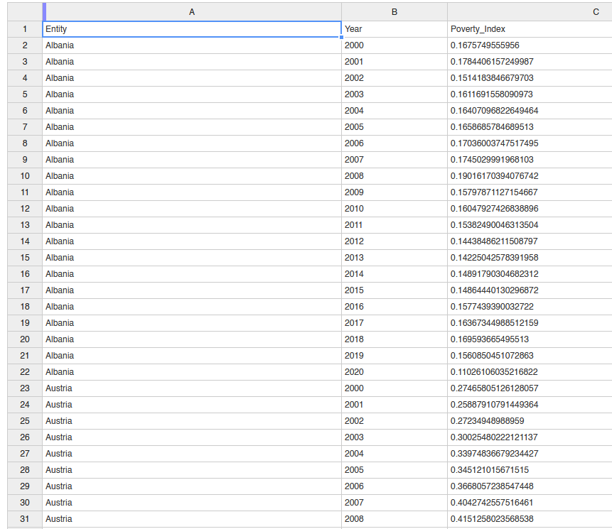

Postotak obnovljivih energija svake države:

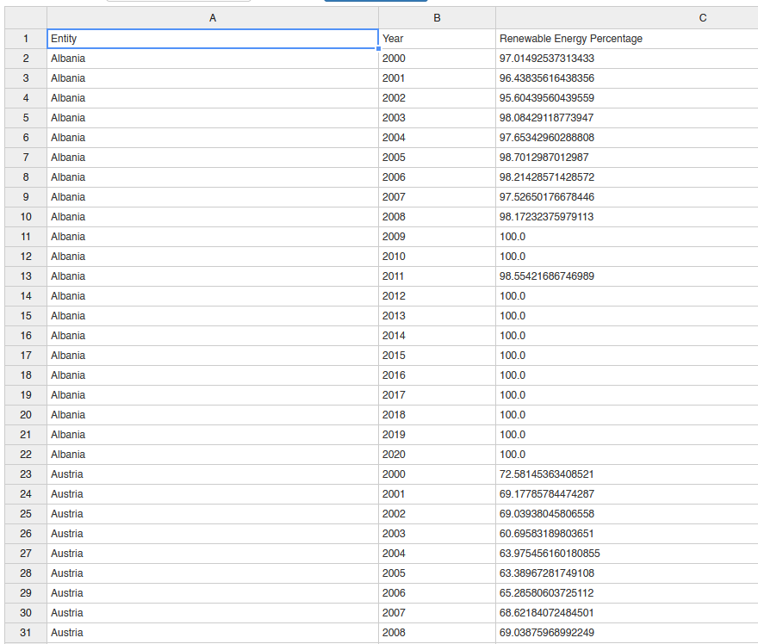

* + 1. Primjer vizualizacije podataka

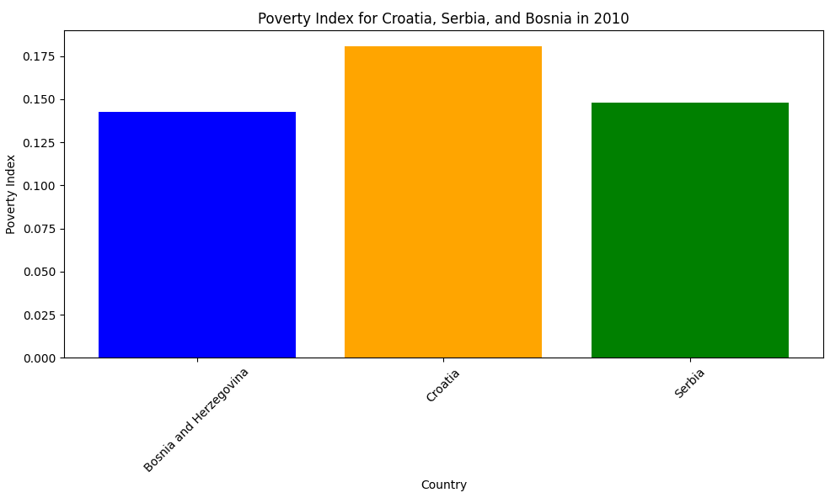

## Boje i podatci

* + 1. TAMNO ZELENA - Tamno zelena boja često se percipira kao simbol prirode, ekologije I održivosti. Ovaj izbor boje može potaknuti asocijacije na ekološki osviještene države koje vode brigu o zaštiti okoliša I smanjenju emisija plinova

SVIJETLO ZELENA – Korištenjem svijetlo zelene boje za države s visokim udjelom obnovljivih izvora energije može signalizirati pozitivan napredak prema održivijoj budućnosti I poticanje na daljnje ulaganje u obnovljive izvore energije.

ŽUTA – Žuta boja simbolizira neutralnost ili stabilnost. Žuta boja signalizira da te države možda nisu ni vodeće ni zaostajuće u korištenju obnovljivih izvora energije, već se nalaze negdje između. Boja između svijetlo zelene i narančaste bi bila žuta.

NARANČASTA – Naračnasta boja je mnogo slična crvenoj boji, te ona može ukazivati na potrebu za većim ulaganjem u obnovljive izvore energije kako bi se postigla održivija energetska budućnost.

CRVENA – Crvena boja često se percipira kao simbol opasnosti, upozorenja ili visokog rizika. Kada se koristi za prikazivanje država s najmanjim udjelom obnovljivih izvora energije, crvena boja može ukazivati na hitnost I potrebu za hitnim djelovanjem kako bi se smanjila ovisnost o neobnovljivim izvorima energije I smanjili negativni utjecaji na okoliš